
振弦式土压力计
使用说明书
JXBS-TYLJ
Ver1.0
使用说明书
JXBS-USF-CT
Ver1.0

- 产品简介
  - 产品概述
振弦式土压力计（又称土压力盒）主要应用检测地下工程的施工如基坑或隧道开挖、盾构掘进、打桩等引起周围地层岩土压力变化的监测。地下结构承受的压力是直接作用在支护体系上的荷载，是支护结构的设计依据。施工期间对岩土压力进行监测，对于确保地下工程的安全至关重要。岩土压力采用埋设土压力计的方式进行监测，若加装温度传感器即可同步测量安装点的温度。
搭配我公司振弦式传感器采集器可实现对现场传感器实时数据进行采集并转换成对应物理量。
  - 产品特点
传感器分辨力高、抗干扰性能强；
防水耐腐蚀
对集中载荷反应灵敏、测值可靠和稳定性好； 
压力、温度一体测量，方便使用 
搭配我公司振弦式传感器采集器可实现后台终端实时监测。
  - 工作原理
振弦式土压力计（又称土压力盒）是一种用于测量结构物内部应力的传感器， 工作原理是基于振动频率的变化来反映应力的变化。振弦式土压力计主要由振 弦、感应元件、信号放大器和数据处理系统等部分组成。
  - 产品用途
适用于长期测量土石坝、土堤、边坡、路基等结构物内部土体压应力，是了解被测结构物内部土压力变化量的有效监测设备。
- 产品参数
2.1 技术指标
压力范围 | 0.2/0.4/0.6/0.8/1/2/6MPa
测温范围 | -25~60℃
误差 | ≤2.5%F.S
分辨率 | ≤0.08%F.S
默认线长 | 2m（可定制）
非线性度 | ≤2%F.S
不重复度 | ≤0.5%F.S
2.2 产品外观尺寸
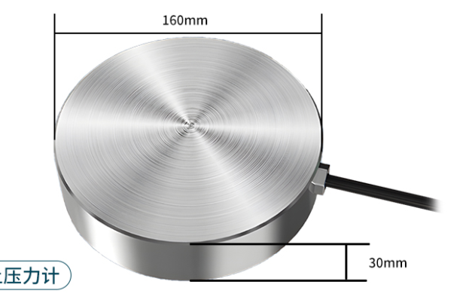
- 产品安装与使用
3.1 设备安装
土压力计的使用场合较多，仪器的工作及施工条件也不完全一样，需要时可及时与我司联系。
每一支土压力计都配有检测证书，该证书给出了读数数值与荷载间的关系， 同时也给出了初始零读数、仪器系数等参数。到货后应及时对仪器设备进行读数检查，读取数值应于出厂时的初频相符合（误差≤±20Hz），只有传感器读数正常方可进行安装。
3.2 注意事项
- 安装前对仪器设备进行读数检查，如经检测有不正常读数的仪器，不可私自 打开仪器检修。 
- 安装过程中应轻拿轻放，避免碰撞或跌落。 
- 埋设中必须注意士压力计受压面与土体之间是否会形成空隙，并尽量消除仪 器与土体之间土壤析水引起的积水。 
- 埋设时，承受土压力计的土面须严格整平，回填的土料应与周围土料相同（去 除石料）小心用人工分层夯实，土压力计及电缆上压实的填土超过 1m 以上， 注意保护电缆。 
- 为了避免电缆在重型振动碾压设备作业时损坏，增加预防措施 
- 应避免外力对传感器的冲击
3.3 安装方法
填埋法
选择合适的位置：土压力计的安装位置应该在土体内的高应力区域，以便能 够准确测量土体的内侧压力。同时，还需要考虑土体工程的结构特点和施工条件。 预留安装孔：在选定位置上，需要预留一个钻孔或挖掘一个洞口，以便将土压力 计安装到土体内侧。孔的大小应该根据土压力计的尺寸和要求进行选择。安装土 压力计：将土压力计安装到预留的孔内，确保其与孔壁接触紧密，并使用适当的 密封材料填充孔隙。安装时需要注意土压力计的方向和倾斜角度，以便其能够准 确测量压力。连接数据采集系统：将土压力计的数据传输线连接到数据采集系统， 以便实时监测、记录和分析土压力数据。在连接时需要注意线缆的长度和布线方 式。
挂布法
首先，制作挂布帷幕，即将尼龙布拼幅成一定宽度和高度，把土压力计用塑 化后的聚氯乙烯胶泥粘贴在布帘上（或布袋内）；然后将已装好挂布帷幕展开铺 挂在钢筋笼上，适当固定。电缆留有充分余地固定在钢筋笼上。其次，量测并记 录仪表下设前的测值；挂布帷幕仪表随同钢筋笼吊入槽孔内，再一次量测下设后 6 的测值；最后，向槽孔中浇筑混凝上。浇筑过程中连续监测土压力计读数，监视土压力计随混凝土浇筑面上升与槽孔侧壁接触情况的变化值。
3.4 产品读数
P=K($f_{0}^{2}−f_{i}^{2})$
计算结果为正值时，仪器在受压状态。
参数说明
P：被测物体的荷载（MPa）
f0：初始测量频率值（Hz）
fi：实时测量频率值（Hz）

